Час здоровья «Зачем планету губит СПИД?»

ВИЧ по-прежнему является серьёзнейшей проблемой общества, которая затрагивает миллионы людей во всём мире. Единственное на сегодня средство остановить распространение вируса – не дать ему проникнуть организм. Бояться не нужно, нужно знать, как вирус может попасть в организм человека, и какими способами каждый может себя защитить.
16 мая 2022 года в секторе по обслуживанию детского читателя городской библиотеки №1 с этой целью состоялся час здоровья «Зачем планету губит СПИД». Школьники узнали о символе борьбы со СПИДом – красной ленточке и о том, что Всемирный день памяти жертв СПИДа отмечается для того, чтобы привлечь внимание мировой общественности к проблемам больных СПИДом и носителей ВИЧ-инфекции.
В мероприятии приняли участие врач эпидемиолог Тереза Эдуардовна Гулик и священник храма «Всех скорбящих радость» иерей Роман Васько.

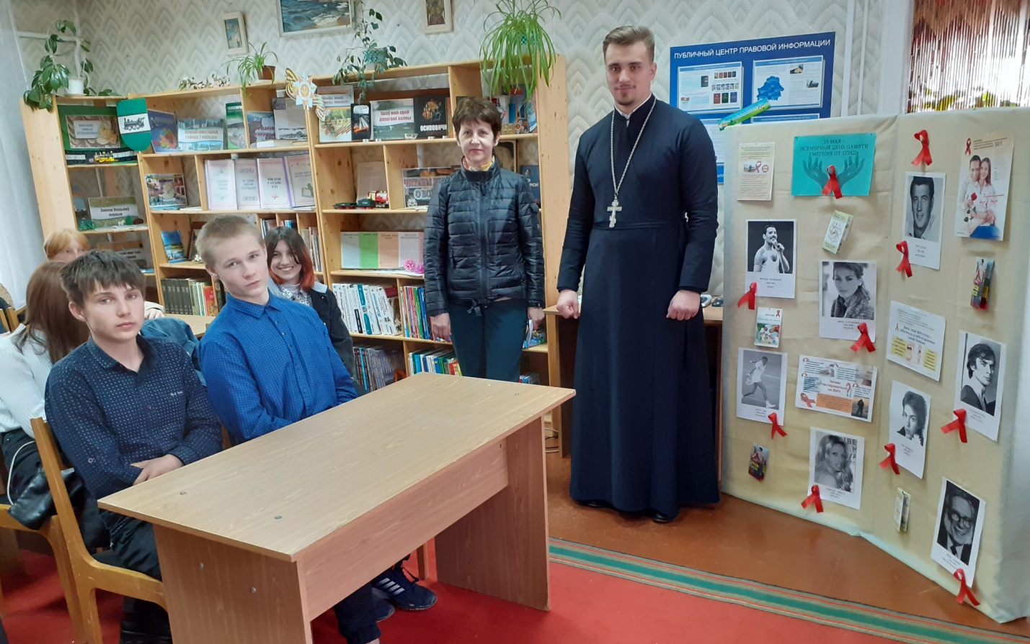

Специалист районного центра гигиены и эпидемиологии рассказала ребятам о том, как действует вирус на организм человека, как заражаются этой болезнью и как уберечься от СПИДа, стоит ли изолировать ВИЧ-инфицированных людей от общества. Была также озвучена статистика по распространению ВИЧ- инфекции в Беларуси и районе. Старшеклассники обсудили проблему толерантного отношения к людям с такой болезнью. Библиотекари рассказали школьникам о знаменитых людях, которые погибли из-за этой болезни в довольно молодом возрасте и отметили, что день памяти людей, умерших от СПИДа – это еще одна возможность показать реальную близость проблемы и напомнить о том, что для защиты от ВИЧ-инфекции необходимо соблюдать несложные правила безопасного поведения и своевременно обследоваться на ВИЧ.
Представитель православной церкви напомнил присутствующим о священных заповедях, которые необходимо соблюдать каждому человеку, посоветовал сделать выбор в пользу здорового образа жизни, ответил на интересующие ребят вопросы.
Подводя итоги встречи, старшеклассники сделали вывод, что каждый человек несёт личную ответственность за защиту от заражения, как самого себя, так и других.

ГУК «Централизованная библиотечная сеть
Осиповичского района»

